****

**MINISTÉRIO DA DEFESA**

**EXÉRCITO BRASILEIRO**

**DEPARTAMENTO DE CIÊNCIA E TECNOLOGIA**

**INSTITUTO MILITAR DE ENGENHARIA**

**(Real Academia de Artilharia, Fortificação e Desenho, 1792)**

**PLANO DIRETOR DE ORGANIZAÇÃO MILITAR**

OM: Centro Conjunto de Operações de Paz - CCOPAB

Local: Vila Militar de Deodoro – Rio de Janeiro – RJ

Doc origem: Convênio Nr 0914700 do Comando de Operações Terrestres - COTER - com a Fundação Ricardo Franco, tendo o IME como interveniente, para o gerenciamento, fiscalização e administração das atividades de ampliação das instalações do CCOPAB.

## I – INTRODUÇÃO

Conforme determinado nas Instruções Gerais para o Planejamento e Execução de Obras Militares no Exército - IG 50-03, o Plano Diretor de Organização Militar constitui o documento que contém a descrição, a planta de situação, a relação de obras a realizar, prioridades e custos estimativos referentes ao conjunto de um aquartelamento. O PDOM e seu Memorial Descritivo são ainda, por força das Instruções Reguladoras para Elaboração, Alteração e Atualização de Planos Diretores de Organizações Militares do Exército (IR 50-03), documentos bem objetivos, este último sendo inclusive resumido através de planilhas.

Entretanto, o projeto de ampliação do CCOPAB apresenta uma série de singularidades que demandam ao respectivo PDOM um estudo mais aprofundado de forma a se prover a devida fundamentação às decisões encontradas.

A área destinada ao Centro é bastante limitada para todas as instalações que se fazem necessárias para o perfeito funcionamento das atividades de instrução, o que aumenta a responsabilidade sobre o uso correto e consciente de todos os espaços disponíveis, bem como a utilização das edificações existentes e sua boa relação de funcionalidade com as novas construções. Trata-se de um empreendimento em uma instituição de elevada visibilidade nacional e internacional por se tratar do Centro que, entre outras atribuições, prepara as tropas brasileiras para atuarem nas missões internacionais de paz a serviço da ONU. Além desses elementos, a especificidade da instrução de militares e civis para missões de paz envolve uma série de demandas objetivas e subjetivas que merecem especial atenção.

Desta forma, optou-se neste momento por se estender o conteúdo descritivo e justificativo deste PDOM a fim de se disponibilizar agora e para o resgate futuro uma memória da elaboração técnica do empreendimento.

Pelas IG 50-03, os programas de arquitetura para aquartelamentos devem seguir as orientações do EME, as padronizações e programas da DOM e as normas (técnicas, ambientais, rodoviárias, aeroviárias, sanitárias e de saúde) aplicáveis, devendo permitir o perfeito funcionamento da OM em tempo de paz, inclusive com áreas desportivas, de apoio à instrução, paióis, e outras.

Neste contexto, o Quadro de Cargos Previstos (QCP) recentemente reformulado e aprovado em dezembro de 2009 constituiu o documento diretivo para a consolidação dos programas de arquitetura. As Normas para Elaboração de Projetos de Aquartelamentos - NOR 203-01-92 que contempla principalmente os programas dos Pavilhões Comando, Rancho e Subunidade, assim como as Instruções Reguladoras para a Elaboração, Apresentação e Aprovação de Projetos de Obras Militares no Comando do Exército (IR 50-16), também foram observadas.

A partir dos parâmetros acima descritos, este documento foi desenvolvido seqüencialmente pela abordagem inicial dos assuntos referentes à situação patrimonial, pelo memorial descritivo das instalações existentes, pelo memorial descritivo e justificativo da implantação das novas construções, além da Planta de Situação (Anexo I) e dos Programas de Arquitetura das edificações a serem construídas ou reformadas (Anexo II).

**II – INFORMAÇÃO DA SITUAÇÃO PATRIMONIAL**

1. **SITUAÇÃO DO IMÓVEL**
2. **Limites da Área do Aquartelamento**

O terreno destinado ao empreendimento constitui área de 15.419,32 m², situada na Avenida Duque de Caxias, 700, Vila Militar, bairro Deodoro, Município Rio de Janeiro, Estado do Rio de Janeiro, conforme ilustra a Fig 1.

Ao Norte delimita-se com o 11º GAC, ao Sul com a Av. Duque de Caxias, ao Leste com o extinto Depósito de Subsistência (hoje fábrica de pára-quedas), e a oeste com a Arquidiocese de São Sebastião da Vila Militar.

**2) Situação Patrimonial**

Imóvel da União e jurisdicionado ao Exército Brasileiro, estando em situação regular, conforme atestam seus documento: Título de Propriedade – TP: Registro Nr 35573 – Lv 35 – Fls 169 – CRI 1º Ofício – Rio de Janeiro – RJ, em 16 de maio de 1908 e Nr 2032 Lv 3B – Fls 131 CRI 3º Ofício, em 21 maio de 1908; Título de Transferência – TT: ESC V – Lv Especial Nr 26 – Fls 75 – 9º Ofício de Notas – Rio de Janeiro – RJ, em 27 de abril de 1908 arquivados na OM.

1. **SITUAÇÃO DAS BENFEITORIAS**

A situação das benfeitorias da unidade está descrita no memorial descritivo das instalações existentes.

.

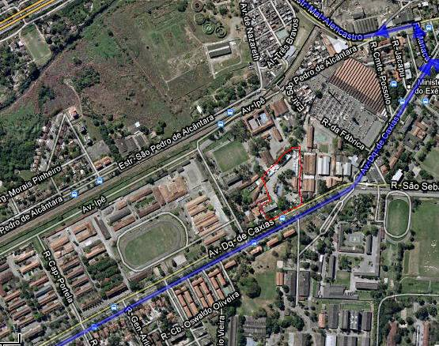

Figura 1 – Imagem de parte da Vila Militar de Deodoro, destacando-se (em vermelho) o CCOPAB. Fonte: http://www. maps.google.com.br.

**III – MEMORIAL DESCRITIVO**

1. **IMPLANTAÇÃO NO TERRENO**

O terreno configura-se em um polígono irregular e faz divisas com as áreas militares nas laterais e fundos. Sua frente é voltada para a Avenida Duque de Caxias, que é eixo principal da Vila Militar de Deodoro. Trata-se de uma área predominantemente plana inserida num contexto urbano.

A atual situação do CCOPAB constitui-se por edificações remanescentes e outras reformadas e adaptadas. Estas compõem um conjunto construtivo que atende parcialmente as atividades do Centro.

As Figuras 2 e 3 ilustram as edificações e instalações existentes respectivamente por imagem de satélite e através da Planta de Situação.

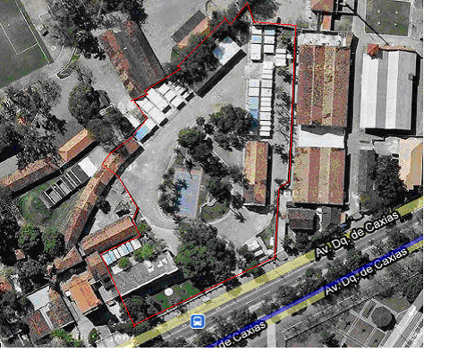

Figura 2 – Imagem do CCOPAB com seus limites destacados (em vermelho). Fonte: http://www. maps.google.com.br.

Na Figura 3 podem-se observar o Pavilhão Comando (Nr 01), o Corpo da Guarda (Nr 03), o Pavilhão Garagem (Nr 04), a edificação do Almoxarifado, depósito e sala de musculação (Nr 24), a Área de contêineres de apoio ao corpo da guarda (Nr 27), o Pavilhão Integração (Nr 06), a quadra poliesportiva (Nr 14), o arruamento em paralelepípedos (Nr 10), estacionamento (Nr 11), a Área de contêineres de alojamentos (Nr 09A), a Área de contêineres de alojamento, Seção de Saúde e Seção Administrativa (Nr 25), a Área de contêineres de Instrução e Administração (Nr 09C), o gerador e a casa de força (Nr 12), o Muramento e cercamento (Nr 18), a Praça (Nr 14) e, o Pátio. Na mesma figura pode-se observar ainda o Alojamento dos Oficiais Instruendos (Nr 02) que se encontra em construção pela CRO/1.

pdom_AUX.wmf

Figura 3 – Situação do CCOPAB apresentando as instalações existentes em agosto de 2010.

1. **MEMORIAL DESCRITIVO DAS EDIFICAÇÕES EXISTENTES**

A seguir enumeram-se as edificações existentes e apresentadas na Planta de Situação. Após a descrição das mesmas, sumarizam-se no Quadro I as informações previstas no Anexo E da IR50-03.

* 1. **Edificação Nr 01** -Pavilhão Comando

Edificação de dois pavimentos com área total construída de 1.106,32 m², destinado atualmente ao Comando e parte da atividade de ensino.

No pavimento térreo, as dependências possuem as seguintes destinações: Cozinha, Depósito, Refeitório, Sala de Estar, Saguão de Acesso, Sala de aula, Sala Vip com Sala de Tradução, Seção de Alunos, Biblioteca, Sanitário St/Sgt, Sanitário Oficiais, Relações Publicas e CPD.

No pavimento superior as dependências apresentam as seguintes destinações: Salão Nobre, Gabinete do Cmt, Alojamento Cmt, WC Cmt, Gabinete do Sub Cmt, Sanitário Feminino, Sanitário Masculino, Saguão, Circulação, Sec Planejamento, Sec de Tradutores e Intérpretes, Sec Missões individuais, Sec Doutrina, Laboratório de Idiomas, Sec Contingentes, Sec Técnica de ensino e Sec de Coordenação Pedagógica.

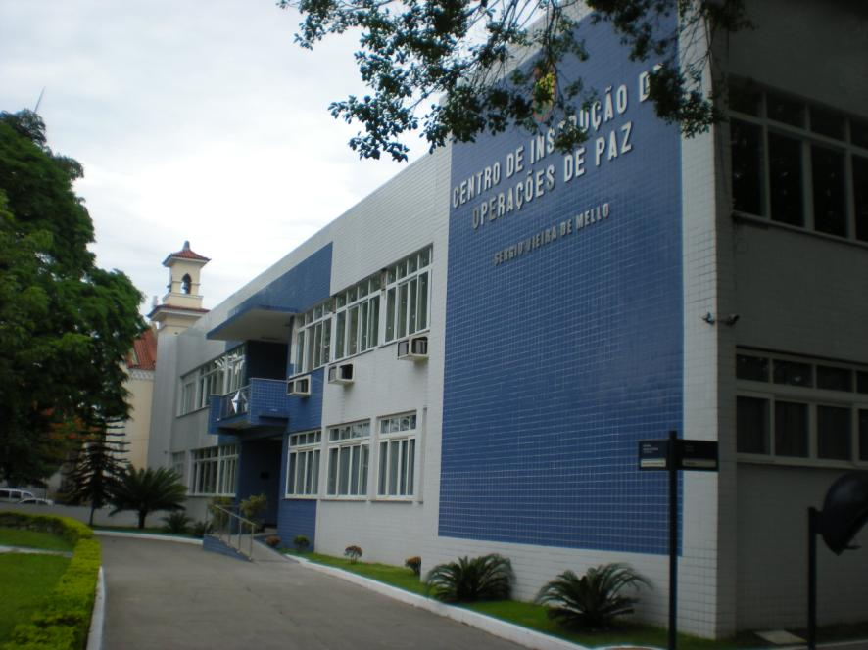

Figura 4 – Fachada frontal do Pavilhão Comando.

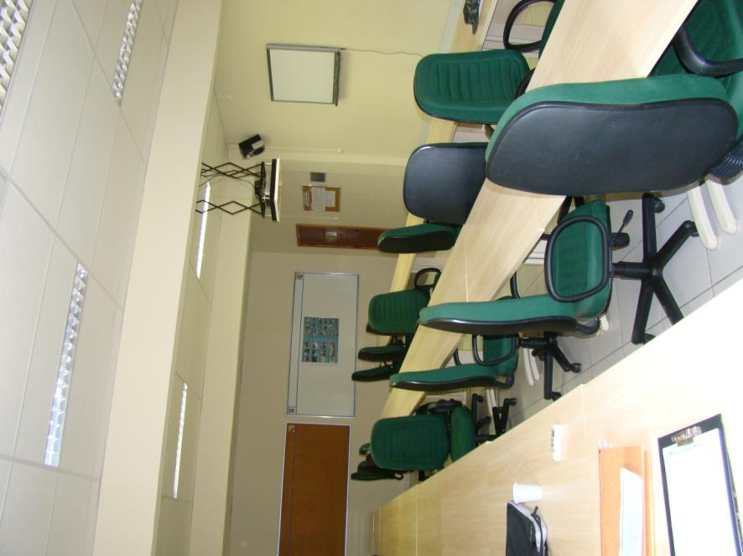

Figura 5 – Vista da Sala de aula do pavimento térreo.

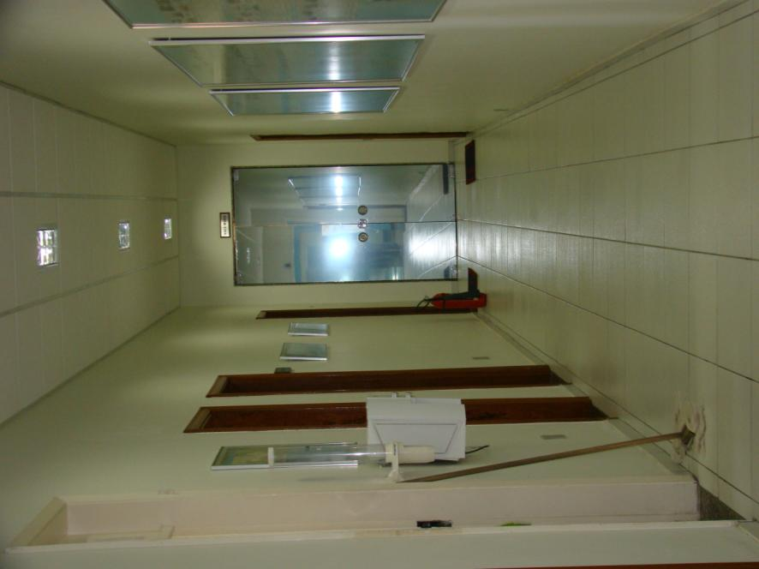

Figura 6 – Circulação do Pavilhão Comando.

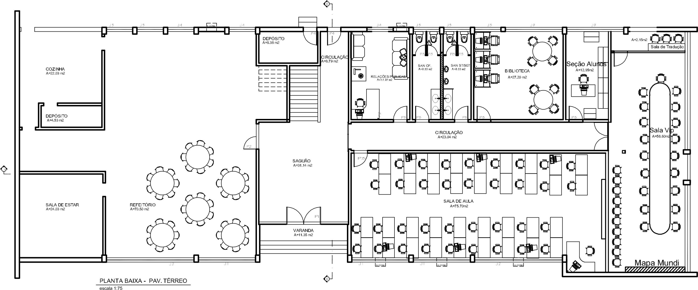

Figura 7 – Layout do pavimento térreo do Pav Comando.

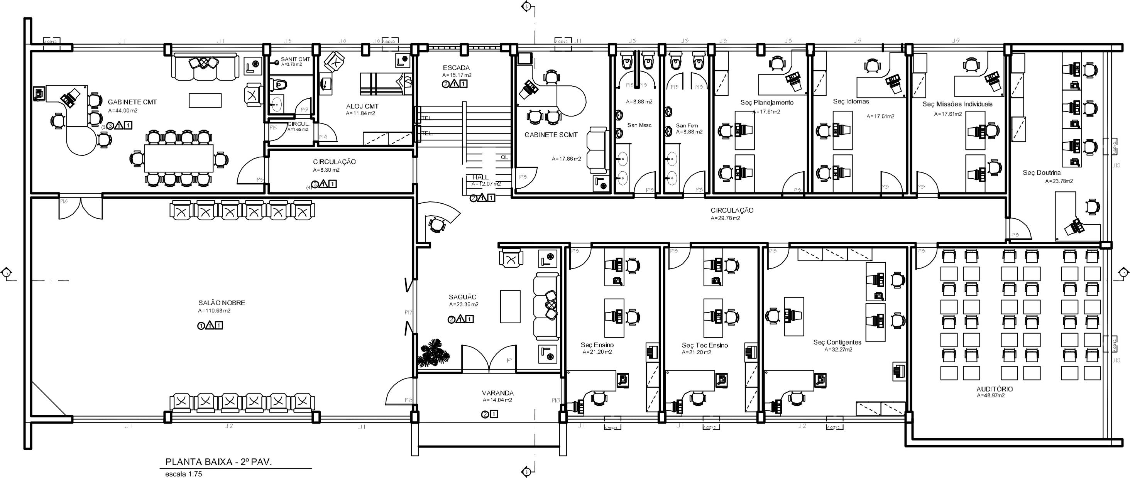

Figura 8 – Layout do 2° pavimento do Pav Comando.

* 1. **Edificação Nr 02** -Alojamento dos Oficiais Instrutores

Edificação de dois pavimentos em construção com área total de 512,00 m², sendo destinada a alojamento de oficiais instrutores e um pequeno refeitório e copa de apoio.

No pavimento térreo, as dependências têm as seguintes destinações: Refeitório, Depósito, Copa, Recepção, circulação e alojamentos. No pavimento superior serão construídos alojamentos, saguão, circulação e solário.

Até o início das obras, a área era ocupada pelo Campo A de contêineres (vide instalação Nr 09).

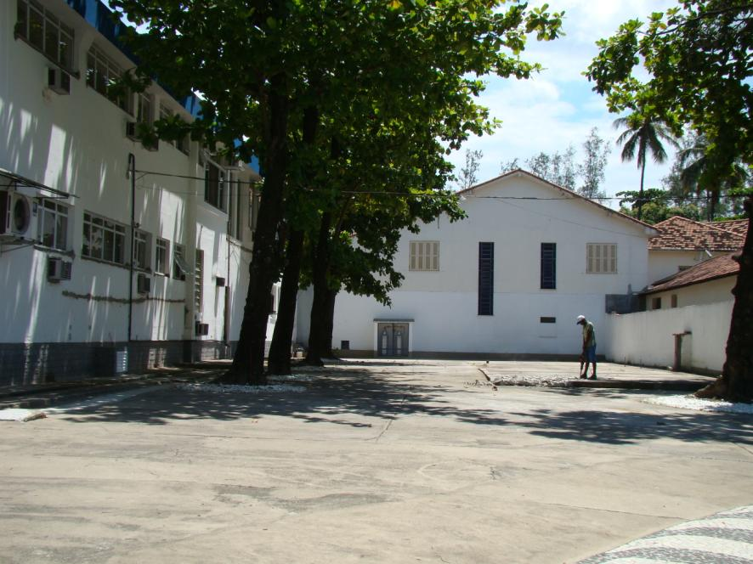

Figura 11 - Início da locação das obras da edificação Nr 02 (jan 2010).

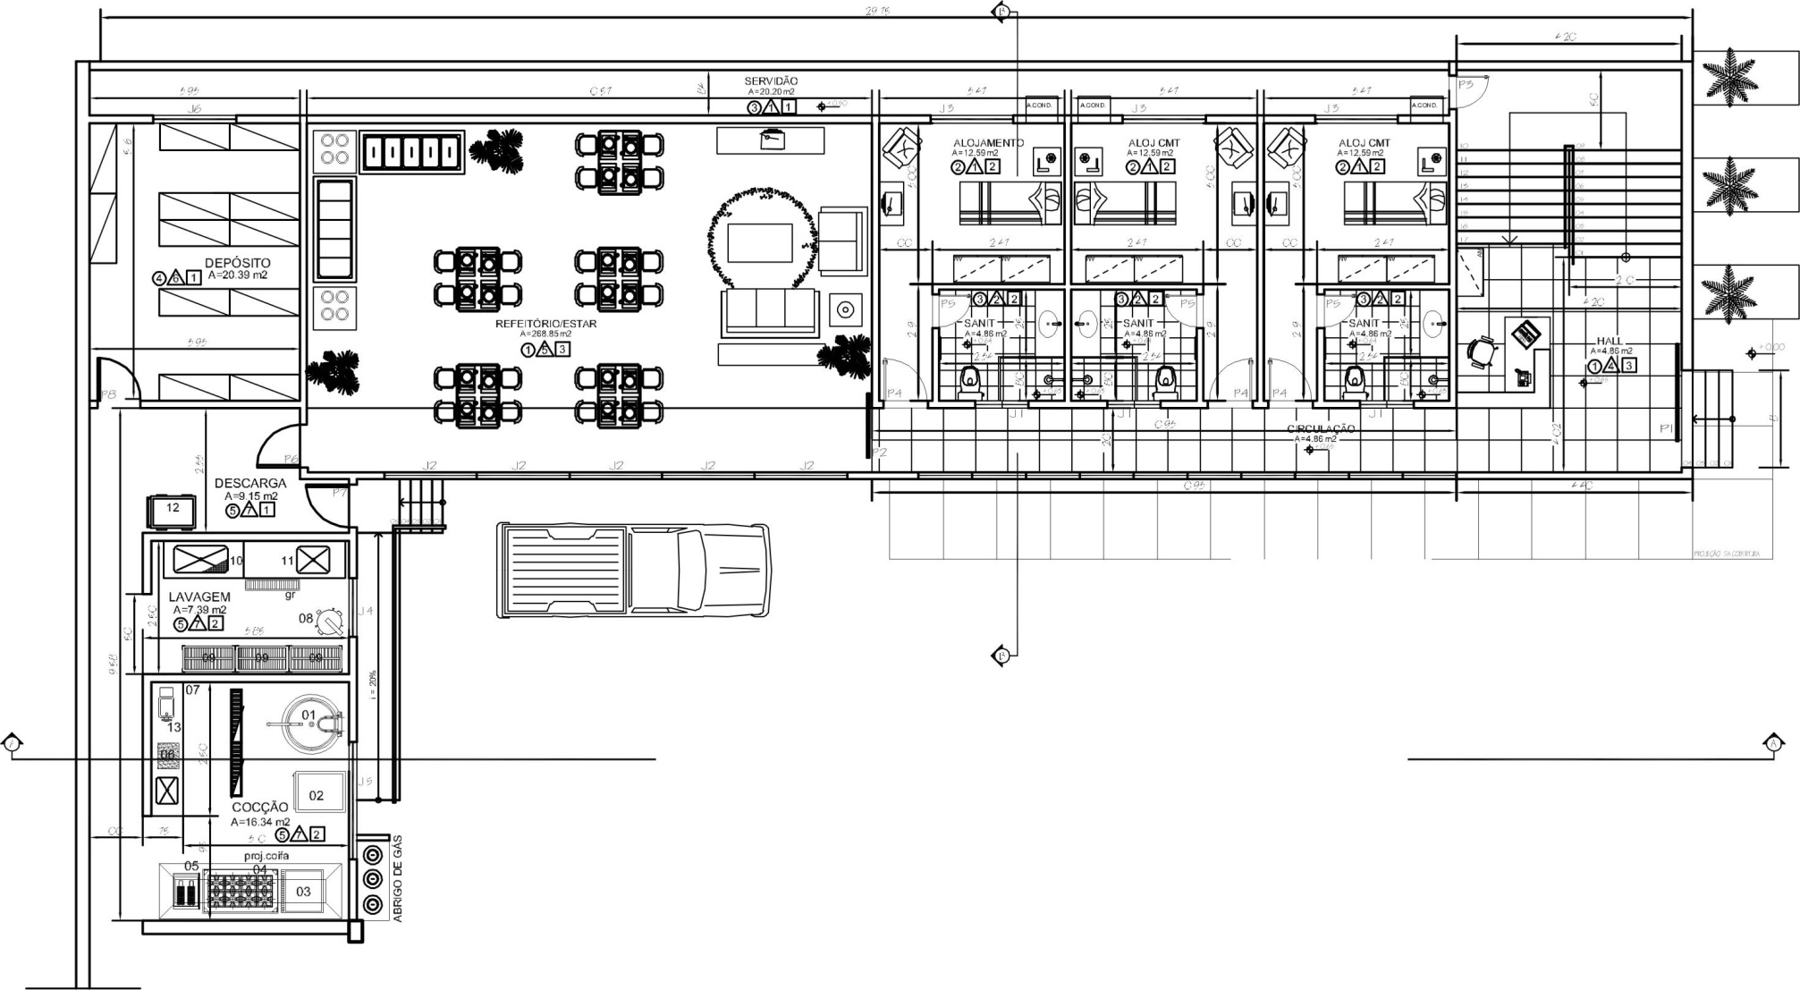

Figura 9 – Layout do pavimento térreo do Pav Aloj.

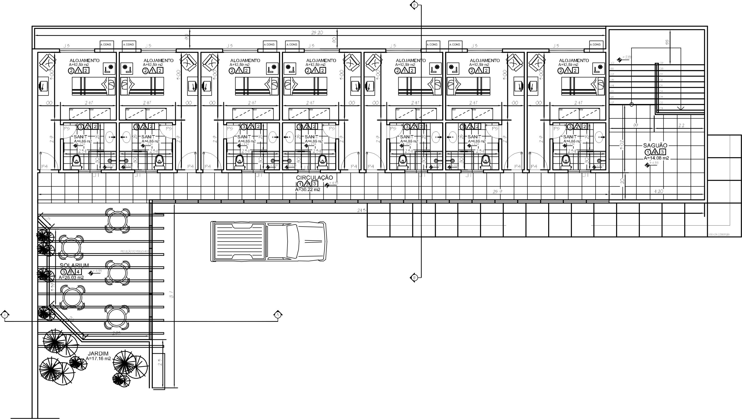

Figura 10 – Layout do pavimento superior do Pav Aloj..

**2.3 Edificação Nr 23** –Guarita e Portão das Armas

Edificação de um pavimento com área total construída de 10,23 m². Constitui guarita e posto de identificação (vide Fig. 12 e 13). Compõe junto com a Edificação Nr 27 o atual corpo da guarda da OM.

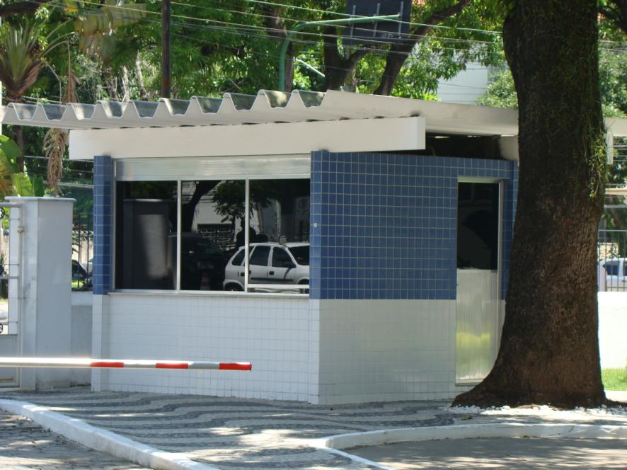

Figura 12 – Guarita do portão de acesso de veículos (jan 2010).

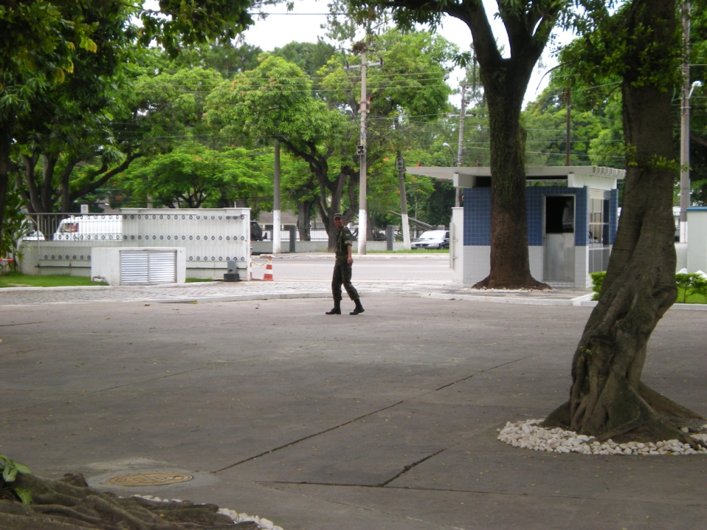

Figura 13 – Guarita do corpo da guarda e portão de veículos.

**2.4 Edificação Nr 26** –Pavilhão garagem

Edificação de um pavimento com área total construída de 529,80 m². Construção bastante antiga, com deficiências nas instalações em geral.

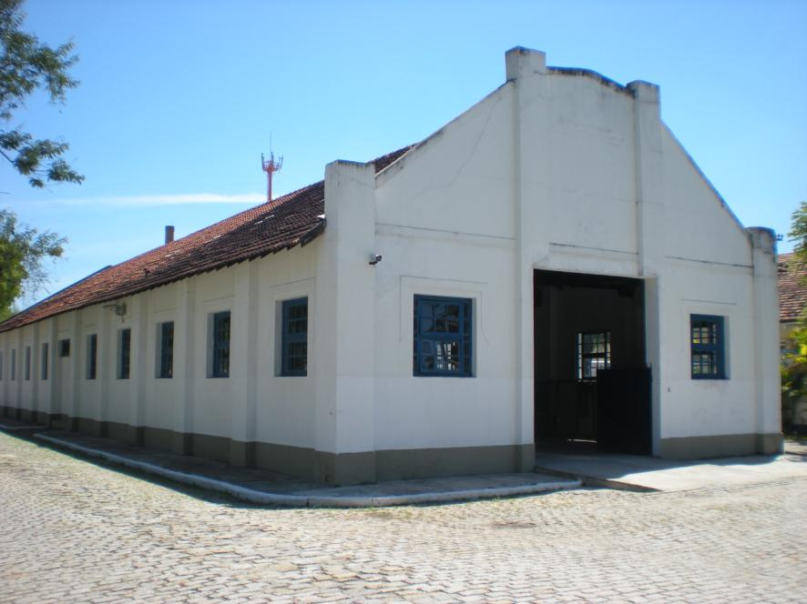

Figura 14 – Fachada frontal da garagem atual.

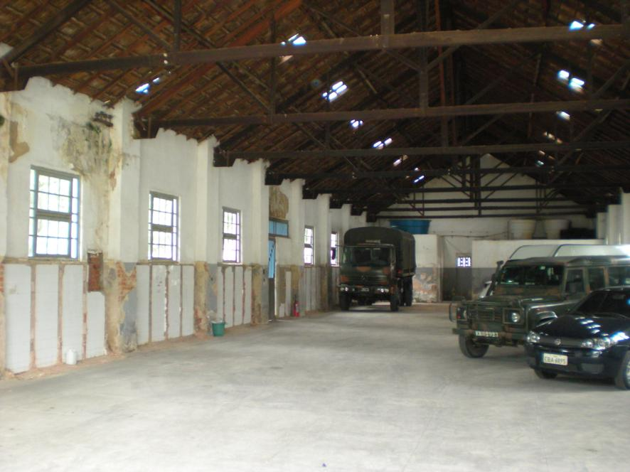

Figura 15– Vista interna do atual Pav garagem.

**2.5 Edificação Nr 24** –Pavilhão do almoxarifado, depósito e sala de musculação

Edificação de um pavimento com área total construída de 270,65 m². Construção bastante antiga, com deficiências nas instalações em geral.

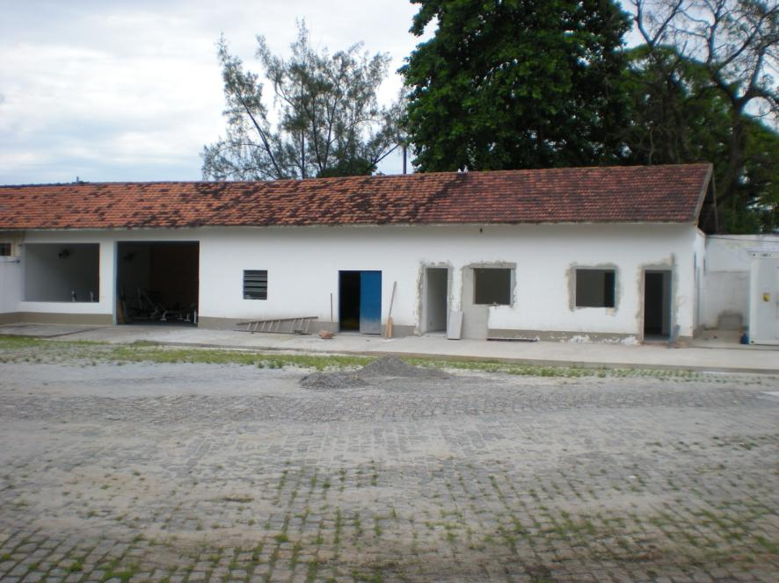

Figura 16 – Fachada frontal e atual da edificação Nr 24.

**2.6 Instalação Nr 27** –Alojamento da Guarda - Contêineres

Conjunto de dois contêineres destinados como apoio ao Corpo da Guarda, sendo um contêiner simples (sargenteação) e um duplo (alojamento).

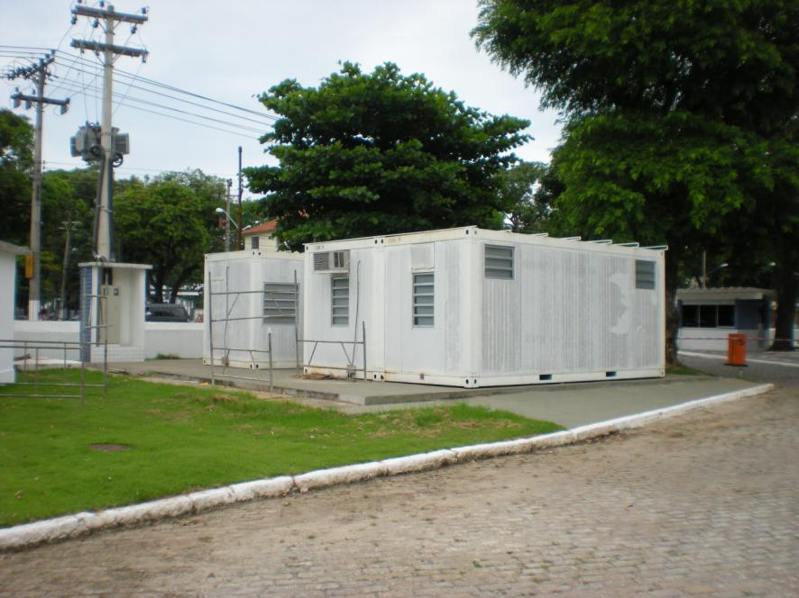

Figura 18 – Contêineres que compões a Edificação Nr 27.

**2.7 Edificação Nr 06** -Pavilhão integração (divisão de ensino)

Edificação de um pavimento com área total construída de 365,05 m², destinado à atividade de ensino. Atualmente, suas dependências têm as seguintes destinações: 02 salas de instrução, um sanitário feminino e um masculino.

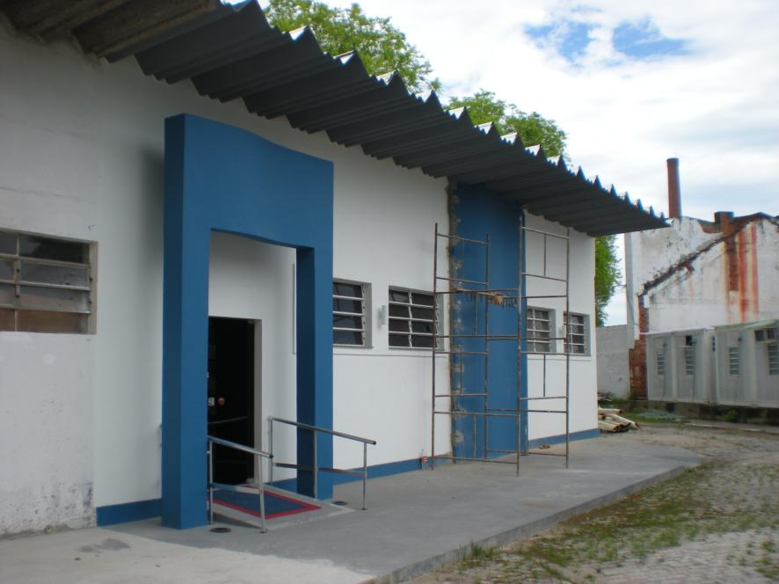

Figura 19 – Fachada frontal.

**2.8 Instalação Nr 14** –Quadra poliesportiva

Quadra poliesportiva destinada ao TFM e lazer. Atualmente encontra-se em mau estado de conservação.

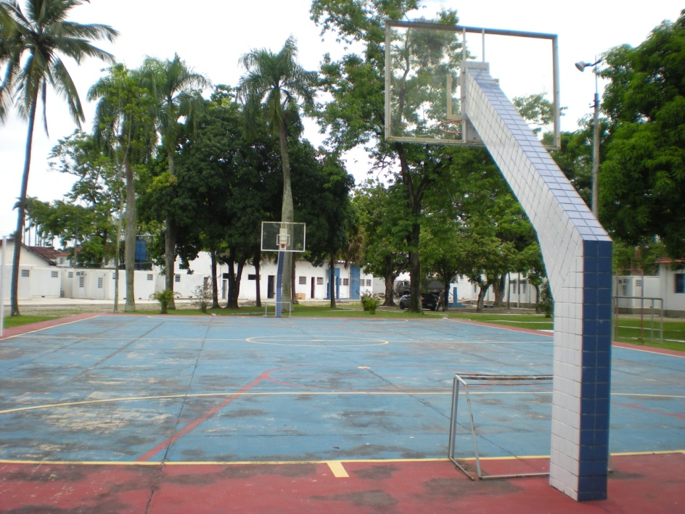

Figura 20 – Vista da quadra poliesportiva com o Pav Integração ao fundo.

**2.9 Instalação Nr 10** –Arruamento

Atualmente com área total de 3.789,00 m², pavimentado em paralelepípedos. Encontra-se assentado de forma bastante irregular em função de reformas nas redes de instalações subterrâneas.

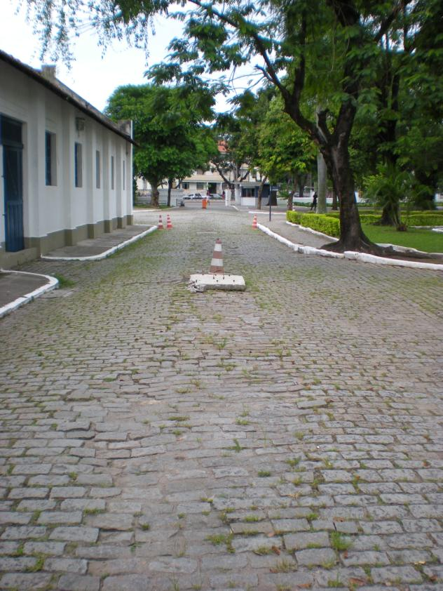

Figura 21 – Vista atual do padrão do arruamento.

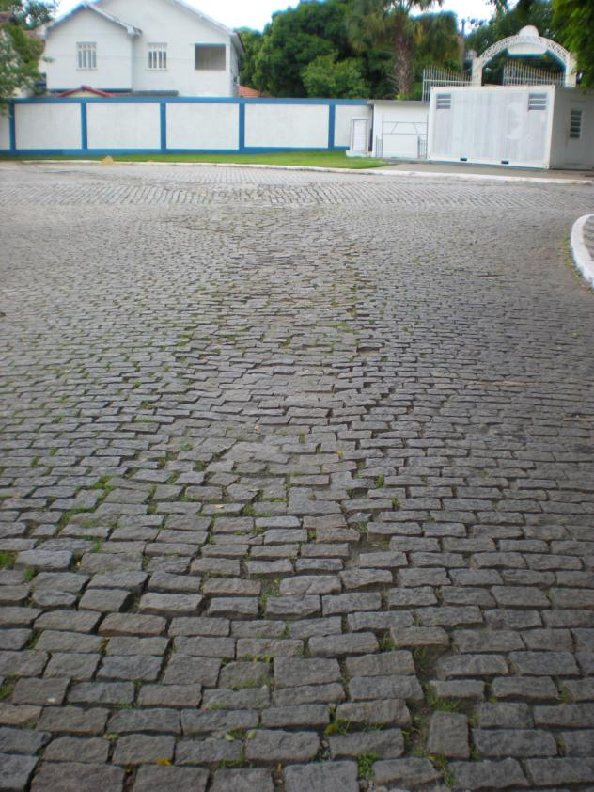

Figura 22 – Vista atual do padrão do arruamento.

**2.10 Instalação Nr 11** –Estacionamento

Atualmente com área total de 1380,00 m², apresenta-se em revestimento primário revestido com pedrisco. Comporta 20 vagas laterais (entre árvores) e 16 (em fila), totalizando 36 vagas de automóveis, atendendo parcialmente as necessidades do CCOPAB.

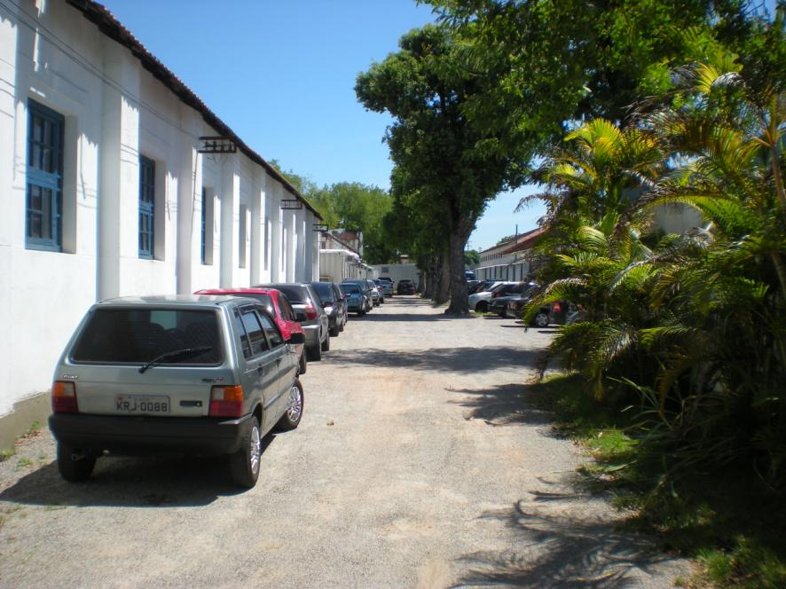

Figura 23 – Vista da instalação Nr 11.

**2.11 Instalações Nr 09 e 25** –Área de contêineres

Contém contêineres simples e duplos sobre calçamento de concreto. Estão distribuídos em três setores: A, B e C, com as seguintes destinações:

* Campo A: 05 alojamentos (simples); 02 sanitários (simples) e 01 alojamento (duplo); Será substituído pelo Pav Aloj em construção (Ed Nr 02);
* Campo B: 05 sanitários (simples); 08 alojamentos (duplos); 03 seções administrativas (simples); 01 enfermaria (duplo) e 01 sanitário (duplo) – representado na planta de situação pela área Nr 25.
* Campo C: 07 sanitários (simples), 05 alojamentos (simples); 08 alojamentos (duplos); 01 sala de estar (duplo); 02 depósitos (duplos); 03 seções (duplos); 01 refeitório quádruplo; 01 manutenção (simples)e 01 almoxarifado (duplo) – representado na planta de situação pela área Nr 09.

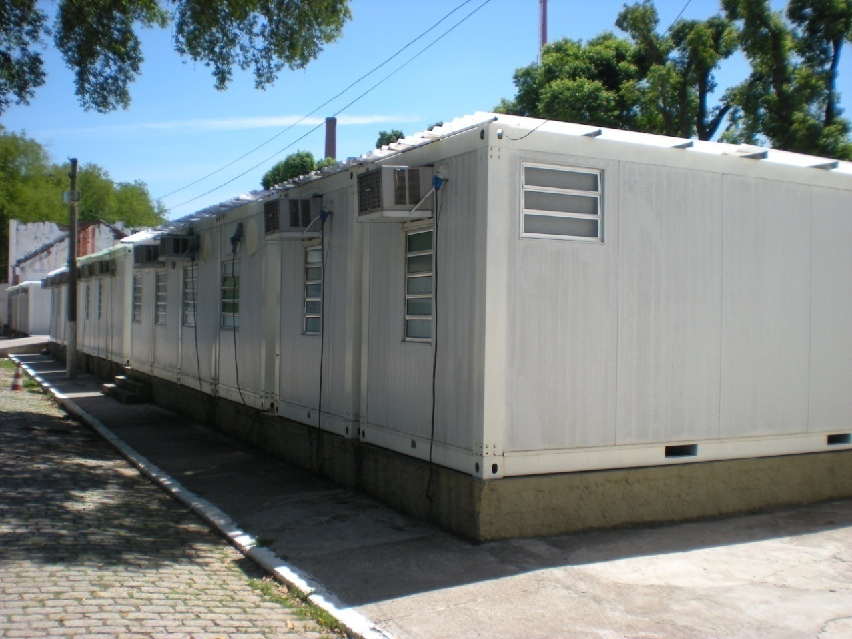

Figura 24 – Vista da instalação Nr 09 (Campo C).

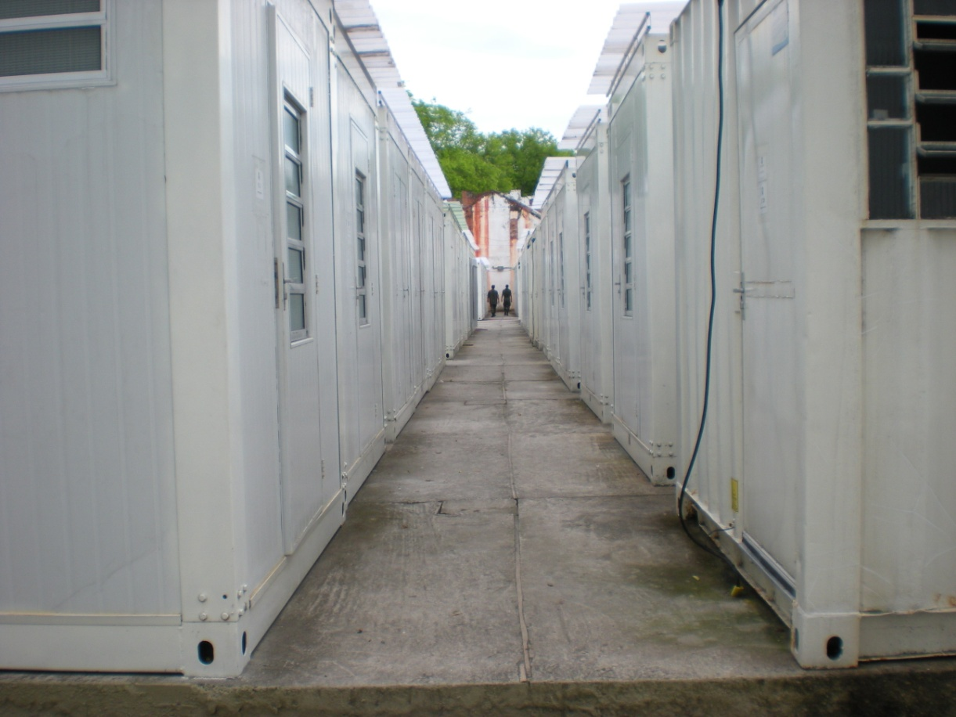

Figura 25 – Vista da instalação Nr 09 (Campo C internamente).

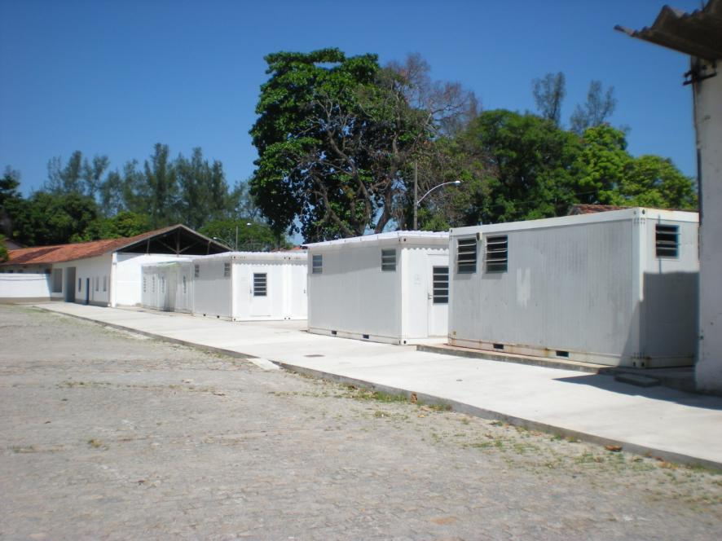

Figura 25 – Vista atual da instalação Nr 25 (Campo B).

**2.12 Edificação Nr 12** –Casa de força e gerador

Edificação de um pavimento com área total construída de 21,51 m², destinado atualmente ao gerador e a casa de força. Atualmente abriga um gerador de 80 kVA. O Comando julga ser conveniente ampliar estas instalações para melhor atender às necessidades do CCOPAB.

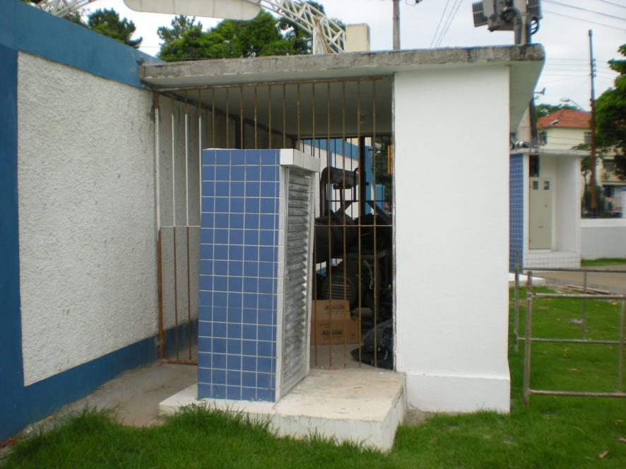

Figura 26 – Vista da edificação Nr 12.

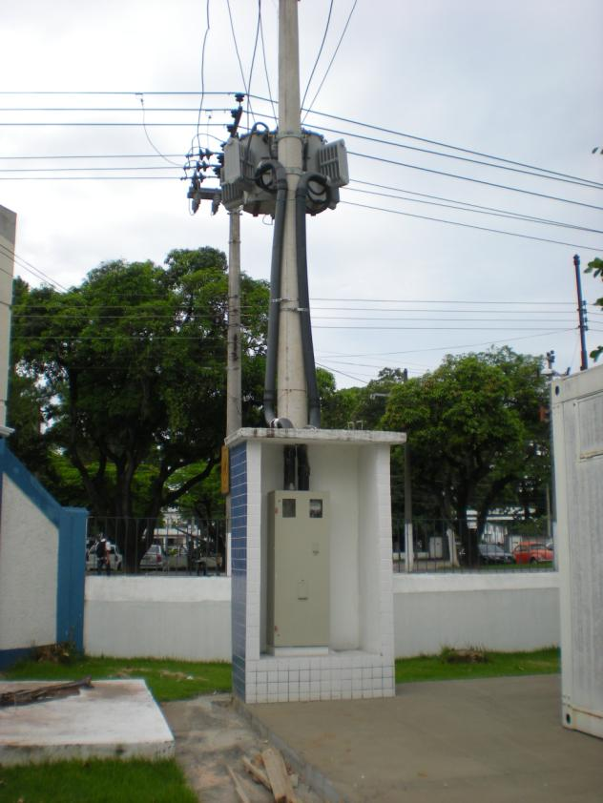

Figura 27 – Vista da entrada de energia.

**2.13 Instalação Nr 29** –Caixas d’água

Atualmente, as caixas d’água encontram-se distribuídas da seguinte forma:

* No Campo C dos contêineres – 2 caixas - 5.000 + 10.000 litros
* No Campo B dos contêineres – 2 caixas - 5.000 + 10.000 litros
* No Pavilhão Comando (5,50 x 3,70 x 0,80m) = 16,28m³ = aprox. 16.000 litros
* Cisterna: (3,00 x 1,85 x 1,80m) = 10m³ = 10.000 litros

O Comando julga ser conveniente ampliar estas instalações para melhor atender às necessidades do CCOPAB e implantá-las em local mais adequado.

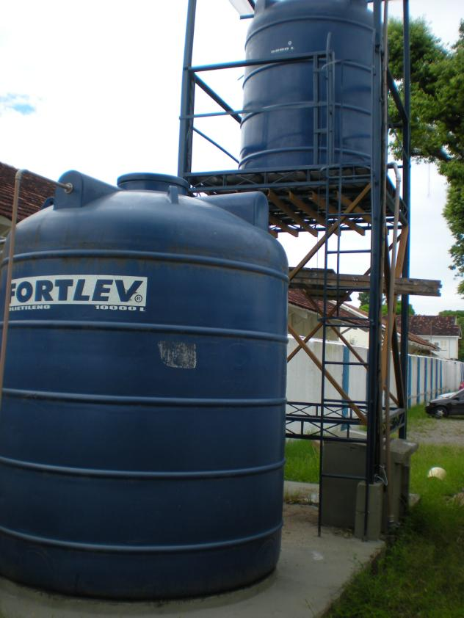

Figura 28 – Vista atual da instalação nº 13.

**2.14 Instalação Nr 18** –Cercamento e muramento

O CCOPAB encontra-se com seus limites cercados e murados com padronização variada. Seu cercamento frontal, com 94,00 metros, voltado para Av. Duque de Caxias, caracteriza-se predominantemente por muro com 1 m de altura revestido em cerâmica 10 x 10 cm nas cores azul e branca com gradil metálico, como mostram as figuras abaixo.

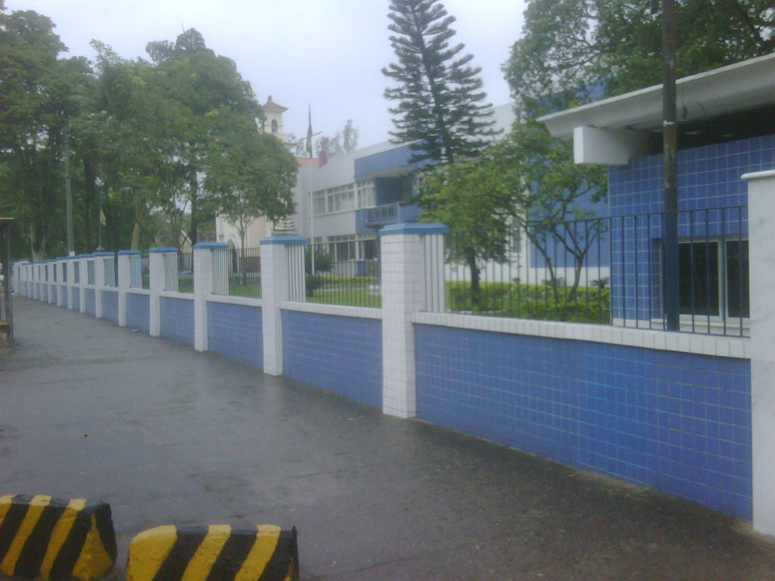

Figura 29 – Vista externa do cercamento da Av. Duque de Caxias, avistando-se o Pavilhão Comando ao fundo.

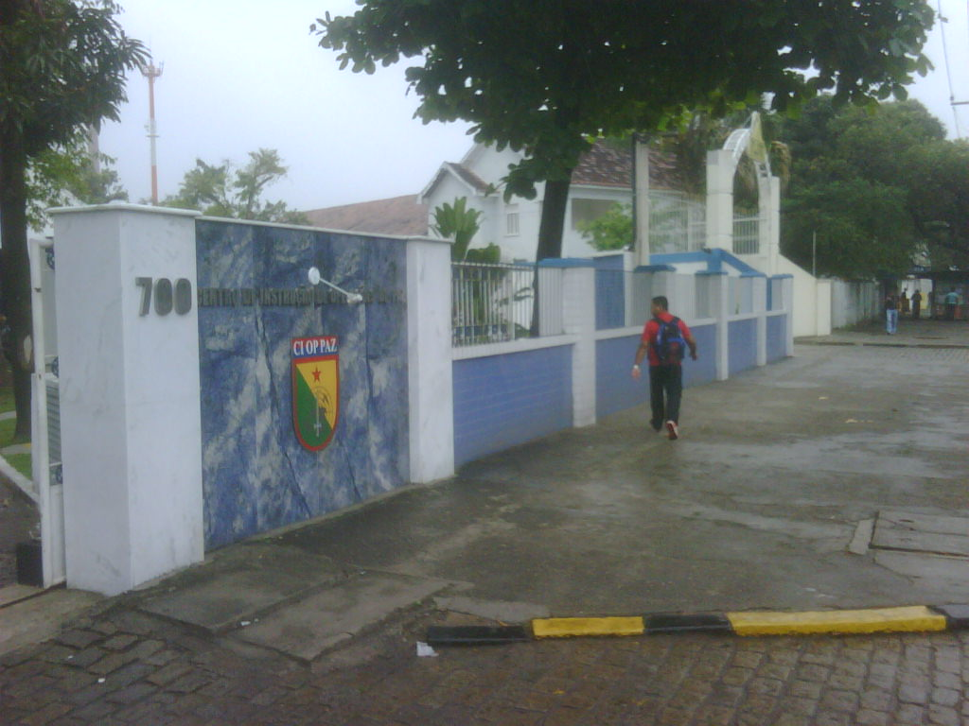

Figura 30 – Vista do muro da Av. Duque de Caxias.

O muramento interno, com 478,96 metros, caracteriza-se predominantemente por muros em alvenaria com aproximadamente 3,50 m de altura, emboçados ou não, com pintura em cal, na cor branca.

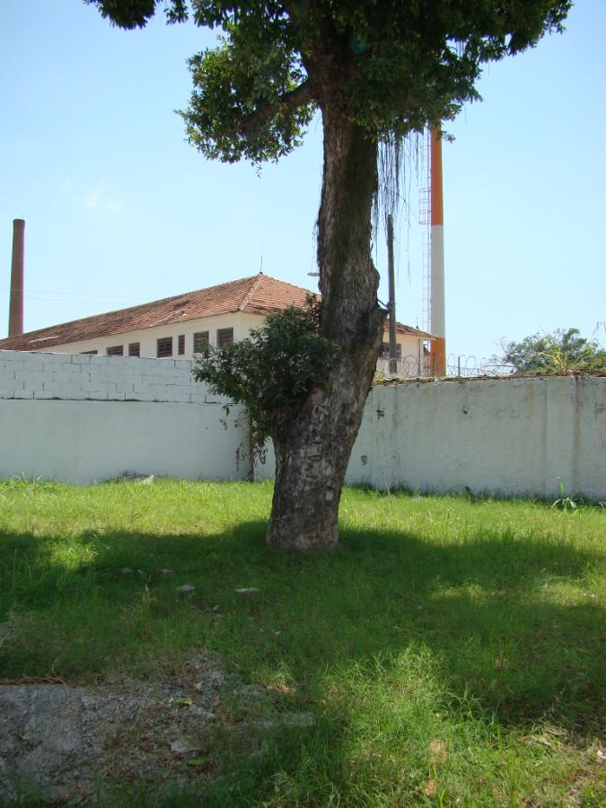

Figura 31 – Aspecto interno dos muros de fechamento.

**2.15 Instalação Nr 14** –Praça

Instalação com 2640,00 m², destinados atualmente a lazer e educação física. Atualmente existem árvores de grande porte, canteiros em grama e pavimentação em concreto armado.

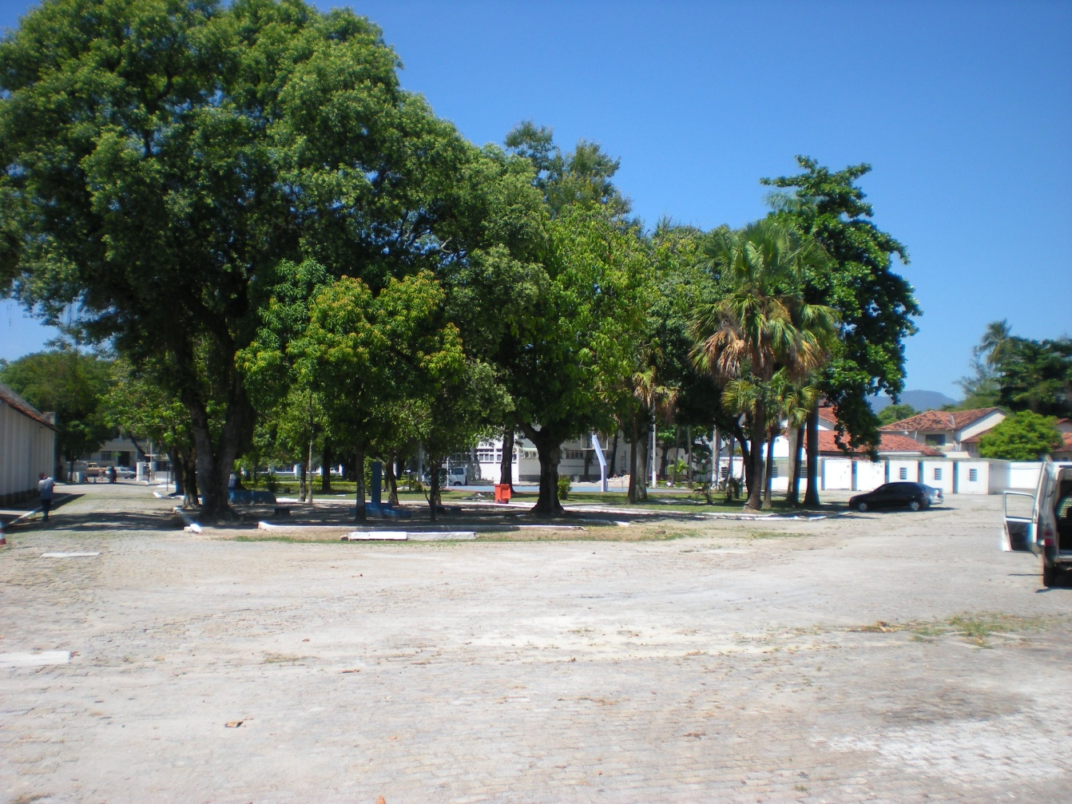

Figura 32 – Vista da praça com o Pavilhão Comando ao fundo.

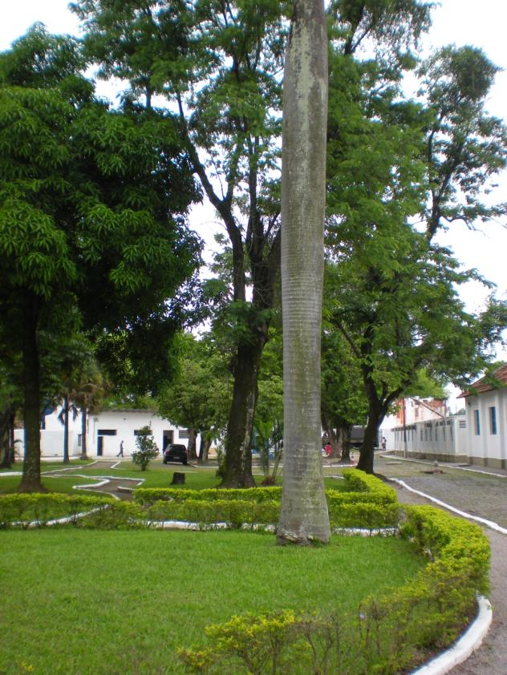

Figura 33 – Vista atual da instalação Nr 14.

**2.16 Instalação Nr 28** –Pátio

Área com aproximadamente 690,00 m² pavimentados em concreto armado e calçada em pedras portuguesas. Atualmente é utilizado para formaturas e educação física.

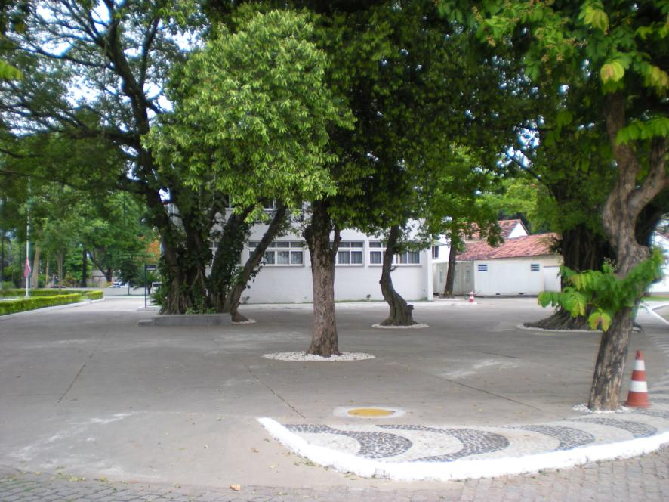

Figura 34 – Vista do atual pátio de formatura com o Pav Cmdo ao fundo.

|  |  |  |  |  |  |  |  |  |  |  |
| --- | --- | --- | --- | --- | --- | --- | --- | --- | --- | --- |
| **Nr** | **Edificações e Instalações Existentes** | **Área Construída (m²)** | **Área de Benfeitoria (m²)** | | **Classificação (durabilidade)** | **Especificações** | | | | |
| **COBERTA** | **DESCOB** | **Nº PAV** | **ESTR** | **FECH** | **FORRO** | **COB** |
| 01 | Pavilhão Comando | 1106,32 | 550,74 | 0 | A | 2 | CONC | ALV | LAJE | FC |
| 02 | Alojamento de Oficiais Instruendos | 512,00 | 207,06 | 43,3 | A | 2 | CONC | ALV | LAJE | FC |
| 27 | Guarita – Portão das Armas | 10,23 | 23,7 | 0 | B | 1 | CONC | ALV | S/F | FC |
| 26 | Pavilhão Garagem | 529,8 | 529,8 | 0 | B | 1 | CONC | ALV | S/F | FRA |
| 24 | Pavilhão do Almox, depósito, sala de musculação | 270,65 | 270,65 | 0 | C | 1 | CONC | ALV | S/F | FRA |
| 09 | Corpo da guarda - contêineres |  | 388 | 0 | C | 1 | MET | MET | S/F | - |
| 06 | Pavilhão integração (divisão de ensino) | 365,05 | 365,05 | 0 | B | 1 | CONC | ALV | S/F | FC |
| 14 | Quadra poliesportiva | 530,8 | - | 530,8 | - | - | CONC | - | - | - |
| 10 | Arruamento |  |  | 3789 | - | - | - | - | - | - |
| 11 | Estacionamento | - | - | 1380 | - | - | - | - | - | - |
| 09 | Estacionamento de contêineres | - | - | 959,49 | - | - | - | - | - | - |
| 12 | Casa de forças e gerador | 21,51 | 21,51 | 0 | - | 1 | CONC | ALV | LAJE | LAJE |

|  |  |  |  |  |  |  |  |  |  |  |
| --- | --- | --- | --- | --- | --- | --- | --- | --- | --- | --- |
| **Nr** | **Edificações e Instalações Existentes** | **Área Construída (m²)** | **Área de Benfeitoria (m²)** | | **Classificação (durabilidade)** | **Especificações** | | | | |
| **COBERTA** | **DESCOB** | **Nº PAV** | **ESTR** | **FECH** | **FORRO** | **COB** |
| 29 | Caixas d’água | - | - | - | - | - | - | - | - | - |
| 18 | Cercamento e muramento do quartel | - | - | - | - | - | - | - | - | - |
| 14 | Praça | - | - | 2640 | - | - | - | - | - |  |
| 28 | Pátio | - | - | 690 | - | - | - | - | - | - |
| TOTAL | | 3.345,8 | 2.358,7 | 10.032,6 |  | | | | | |
| Data: 02 Ago 2010  \_\_\_\_\_\_\_\_\_\_\_\_\_\_\_\_\_\_\_\_\_\_\_\_\_\_\_\_ \_\_\_\_\_\_\_\_\_\_\_\_\_\_\_\_\_\_\_\_\_\_\_\_\_\_  Cmt da OM S/4 da OM  OM: Centro Conjunto de Operações de Paz do Brasil Vila Militar de Deodoro  Rio de Janeiro – RJ | | | | | | Plano Diretor  Resumo do Memorial Descritivo  Port Nr 01 - DEC, de 18 Fev 2004  Quadro I Folha Nr 02 / 02 | | | | |

1. **MEMORIAL DESCRITIVO DAS INSTALAÇÕES PLANEJADAS**

Conforme já foi observado no memorial descritivo das instalações existentes, a compacidade do terreno é uma característica marcante do aquartelamento. Desta forma, todas as novas instalações a serem previstas deverão ser bem solucionadas e precisarão ter sua expansão vertical prevista.

A partir do novo Quadro de Cargos Previstos da OM foram elaborados programas de arquitetura de cada uma das edificações a serem construídas e reformadas de forma a se atender sistemicamente as demandas da unidade.

Os programas são apresentados no Anexo II deste Plano Diretor e apresentam o enquadramento do pessoal, as necessidades de áreas e um desenho esquemático elaborado após a definição da área de projeção da edificação, equivalência de áreas entre os pavimentos, verificação das limitações da justaposição dos cômodos devidas às áreas de circulação e a aproximação dos cômodos por afinidade.

A atividade de instrução no CCOPAB tem por objetivo preparar pessoas para missões internacionais de pacificação (*peacekeepers*). Missões de Pacificação podem ser sumarizadas como processos delicados de “aparar arestas” através da busca pela da solução de conflitos envolvendo povos de culturas diferentes. Simbolicamente este conceito deverá ser empregado no desenho urbano do plano diretor e suas instalações através de formas harmônicas e superfícies curvas, sem “arestas a serem aparadas”.

As diretrizes que norteiam o projeto deste plano diretor e sua arquitetura devem incorporar ainda conceitos e princípios que tornem os projetos mais sustentáveis e humanos como, por exemplo:

* Eficiência energética, valorizando a inteligência da edificação para reduzir o consumo de energia com fontes alternativas e naturais. Iluminação natural, aproveitamento das águas de chuva e implantação direcionada (quando possível) são formas de racionalizar o consumo de energia da edificação;
* Conforto térmico, priorizando a ventilação cruzada, utilizando materiais especiais para esse fim, como por exemplo, telhas com isolamento térmico, esquadrias com vidros duplos, revestimentos isolantes, e outros, ou ainda artifícios arquitetônicos como brise-soleil, varandas e marquises;
* Acessibilidade: os locais públicos do CCOPAB devem ter suas edificações com acesso livre a qualquer pessoa com necessidades especiais;
* Funcionalidade: as edificações planejadas e existentes deverão ser pensadas de forma a priorizar a funcionalidade e mobilidade dos espaços. Para tanto os espaços deverão ter vão livres divididos com divisórias de fácil remanejamento, que permitam integração entre os espaços e visibilidade.

A seguir enumeram-se as edificações planejadas de acordo com a Planta de Situação. Sumarizam-se no Quadro II as informações previstas no Anexo E da IR50-03.

|  |  |  |  |  |  |  |  |  |  |
| --- | --- | --- | --- | --- | --- | --- | --- | --- | --- |
| **Nr** | **Edificações e Instalações**  **Planejadas** | **Situação**  **Atual** | **Obra** | **Priori-dade** | **Área a ser Construída**  **(m²)** | **Classificação**  **Durabilidade**  **Prevista** | **Custo Estimado** | | |
| **R$** | **CUn** | **mês/ ano** |
| 01 | Pavilhão de Comando | EST | ADAP |  | 1.106,3 | A | R$ 293.351,81 | R$265,16  (20% CUB R1-A) | Nov 09 |
| 02 | Pav Aloj de Of Instruendos | AND | CNST | - | 512,0 | A | - | - | - |
| 03 | Corpo da Guarda e Relações Públicas | EST | AMPL / ADAP |  | 45,0 | B | R$ 47.268,00 | R$1.050,40  (CUB R1-Normal) | Nov 09 |
| 04 | Pavilhão de Ensino e Rancho | EST | DEMO / CNST |  | 2.537,0 | A | R$ 6.552.285,36 | - | Ago 10 |
| 05 | Companhia de Comando e Apoio ao Ensino | EST | DEMO / CNST |  | 1.667,0 | B | R$ 1.750.995,79 | R$1.050,40  (CUB R1-Normal) | Nov 09 |
| 06 | Pavilhão Integração | EST | AMPL / ADAP |  | 360,4 | B | R$ 95.565,11 | R$265,16  (20% CUB R1-A) | Nov 09 |
| 07 | Pavilhão Garagem | EST | CNST |  | 865,0 | B | R$ 420.407,30 | R$486,02  (CUB GI) | Nov 09 |
| 19 | Calçada frontal | EST | ADAP |  | 300,00 | - | R$43.752,06 | R$145,84  (11% CUB R1-A) | Nov 09 |
| 09 | Área de Contêineres de Instrução | EST | ADAP |  | 530,0 | C | R$ 175.673,80 | R$331,46  (25% CUB R1-A) | Nov 09 |
| 10, 11,  14 | Urbanização e redes de instalações (incluindo praça, arruamento e estacionamentos) | EST | DEMO / CNST |  | 15.537,9 | - | R$ 2.133.662,58 | - | Ago 10 |

|  |  |  |  |  |  |  |  |  |  |  |
| --- | --- | --- | --- | --- | --- | --- | --- | --- | --- | --- |
| **Nr** | **Edificações e Instalações**  **Planejadas** | **Situação**  **Atual** | **Obra** | **Priori-dade** | **Área a ser Construída**  **(m²)** | **Classificação**  **Durabilidade**  **Prevista** | **Custo Estimado** | | | |
| **R$** | | **CUn** | **mês/ ano** |
| 08 | Corpo da guarda | EST | CNST |  | 70,00 | B | R$73.528,00 | | R$1.050,40  (CUB R1-Normal) | Nov 09 |
| 16 | Memorial do Combatente de Missões de Paz | EST | AMPL |  | 20,00 | - | - | | - | - |
| 18 | Cercamento e muramento | EST | ADAP |  | - | - | - | | - | - |
| Data: 02 Ago 2010  \_\_\_\_\_\_\_\_\_\_\_\_\_\_\_\_\_\_\_\_\_\_\_\_\_\_\_\_\_ \_\_\_\_\_\_\_\_\_\_\_\_\_\_\_\_\_\_\_\_\_\_\_\_\_\_  Cmt da OM S/4 da OM  OM: Centro Conjunto de Operações de Paz do Brasil  Vila Militar de Deodoro  Rio de Janeiro – RJ | | | | | | PLANO DIRETOR  Resumo do Memorial Descritivo  Port Nr 01 - DEC, de 18 Fev 2004 | | | | |
| Quadro II | | Folha Nr 2/2 | | |

**3.1 Edificação Nr 01** –Pavilhão Comando

Este plano prevê o uso do Pavilhão Comando incorporando a Divisão de Administração que atualmente funciona também nos contêineres. Após a construção dos novos pavilhões de ensino, rancho e subunidade, necessitará de alterações no layout interno.

No pavimento térreo, está prevista sua adaptação para as seguintes destinações: copa de apoio, sala de estar, sala de leitura / estudo / apoio, wc masculino, wc feminino, wc para deficientes, escada, quadro geral de energia, wc oficiais, wc st / sgt, hall de entrada, sala de Estado Maior Integrado (Div Ensino Integrado / Div de Administração e Logística / Divisão de Segurança / Div de Comunicação e Tecnologia da Informação), sala de entrevista da Div de Segurança e sala de reunião e teleconferência .

Já no pavimento superior entende-se que deverão ser adaptadas as seguintes dependências: Gabinete/Quarto/Sanitário Cmt OM, Gabinete/Quarto/Sanitário SubCmt OM, sala da Div de Doutrina / Div de Tradutores e Intérpretes / Laboratório de Idiomas, Arquivo, WC Fem, WC Masc., Hall, Escada, Varanda e Circulação.

**3.2 Edificação Nr 02** –Alojamento dos Oficiais Instruendos

Conforme já descrito no memorial das edificações existentes, encontra-se em construção, totalizando de 512,00 m² de área construída.

Após a construção das edificações planejadas, abrigará exclusivamente alojamento e estar dos oficiais instruendos.

**3.3 Edificação Nr 03** –Corpo da Guarda e Relações Públicas

Prevê-se a partir da ampliação e adaptação do Corpo da Guarda (com exceção dos alojamentos), totalizando aproximadamente 45,0 m² de área construída. Deverá congregar também a sala de relações públicas, a sala de espera e sanitários.

* 1. **Edificação Nr 04** –Pavilhão Divisão de Ensino e Rancho

A fim de centralizar as novas funções de rancho do aquartelamento, admitindo-se ainda os espaços dos refeitórios como potenciais áreas de confraternização, e dispor conjuntamente todos os meios de ensino, entendeu-se ser imprescindível a construção do Pavilhão Divisão de Ensino Integrado e Rancho.

Este plano diretor prevê a construção desta edificação no local hoje ocupado pelo galpão utilizado como garagem, que deverá ser demolido.

Será a edificação da OM que receberá o maior número de pessoas tendo-se, portanto buscado posicioná-lo em destaque e com fácil acesso.

Deverá contemplar todas as atividades de ensino e o rancho. Deverá ser projetado para receber 80 alunos além do quadro de cargos previstos para o funcionamento da Divisão de Ensino Integrado.

organograma.wmf

Figura 36 – Organograma da Divisão de Ensino.

O rancho deverá atender a todo o efetivo sendo contemplados 10 oficiais superiores, 18 oficiais intermediários, 14 oficiais subalternos, 80 alunos, 48 subtenentes e sargentos e, 82 cabos e soldados (em duas filas).

Conforme se pode observar a partir do programa de arquitetura (Anexo II), para atender ao pessoal e necessidades de áreas identificadas, a edificação deverá ter três pavimentos, totalizando aproximadamente 2318,00 m² de área construída.

No 1º pavimento (térreo), as dependências deverão ter as seguintes destinações: saguão de entrada e circulações horizontais e verticais, relações públicas, seção de alunos, sanitário feminino e masculino e, rancho. O rancho deverá ser composto por SubSec Aprov, refeitório Cmt, refeitório Of (80 alunos + 41 Of), refeitório ST/Sgt (48 ST/Sgt), refeitório Cb/Sd (82 Cb/Sd),copa/cozinha geral, copa de melhoria, depósito de gêneros (252 pessoas), depósito do dia, câmaras frigoríficas, dep. material limpeza, dep. recipientes vazios, depósito lixo.

No 2º pavimento prevê-se a disposição das seguintes dependências: Sala de aula 40 alunos, Sala de reunião, Biblioteca Sanit. fem. e masc., Circulações verticais, Saguão/café e circulações horizontais, Auditório para 250 lugares e Sala multiuso.

No 3º pavimento, entende-se que deverão ser dispostas as seguintes instalações: Sanit. fem. e masc., Circulações verticais, Saguão/café, Chefe div. Ensino, Sec Técnica ensino, Sec Coord. Pedagógica, Sec MAI, Sala de reunião, Sec Ass. Civis, Sec Ass. Policiais, Sec Desminagem, Sec Contingente, Sec Ass. Militares, Sec Missões individuais, Depósito e Circulações horizontais.

**3.5 Edificação Nr 05** – Pavilhão CCApEns - Cia de Comando e Apoio ao Ensino

Este plano diretor prevê a construção desta edificação no local onde se encontra atualmente o almoxarifado, depósito e sala de musculação e, parte da área de contêineres que se destinam aos alojamentos, seção de saúde e seção administrativa (Campo B).

Deverá contemplar todas as atividades de subunidade que compõem uma Companhia de Comando e Apoio. Para atender as necessidades levantadas no programa de arquitetura, a edificação deverá ter dois pavimentos, totalizando aproximadamente 1.631,46 m² de área construída.

No 1º pavimento (térreo), as dependências deverão ter as seguintes destinações: Formação Sanitária, Sala para Sargentos Monitores, Sala do Subtenente, Sargenteação, Depósito da Subtenência, Reserva Armamento, PC Cmt (sala+quarto+wc), Sala para Oficiais, Almoxarifado, Reserva Equipamentos C Com, Reserva Equipamentos TI, Hall de entrada e Circulação / Escada

O 2º pavimento deverá compreender as seguintes dependências: Aloj ST/Sgt, Vestiário ST/Sgt, Sanitário ST/Sgt, Aloj Cb/Sd, Vestiário Cb/Sd, Sanitário Cb/Sd, Lavanderia Cb/Sd, Sala Recreação Cb/Sd (82 Cb/Sd), Barbearia, varanda (palanque para formatura) e Circulação / Escada.

Nesta mesma edificação, entretanto com acessos isolados e independentes, foi previsto o Alojamento de Oficiais masculinos da OM. No 1º pavimento (térreo) ficarão o alojamento, vestiário e banheiro de Oficiais subalternos e intermediários e no 2º pavimento serão dispostos o alojamento, vestiário e banheiros dos Oficiais superiores.

No pavimento térreo, na outra extremidade do pavilhão, serão dispostos ainda os alojamentos, vestiários e banheiros de Oficiais e Praças femininas, geminados, mas com acessos independentes.

**3.6 Edificação Nr 06** –Pavilhão Integração

Edificação existente de um pavimento, com área total construída de 360,40 m², a ser adaptado. Este prédio foi recém reformado, entretanto necessita de melhorias no layout interno e nas instalações elétricas, dados, hidráulica, ar condicionado, bem como, adaptação arquitetônica aos princípios que norteiam todo plano diretor do CCOPAB.

No pavimento térreo, está prevista sua adaptação para as seguintes destinações: sala da Div de Doutrina (Sec de Simulação), Sala Simulador de Combate, Hall de entrada, Sala de Instrução, WC feminino, WC masculino e, Copa.

**3.7 Edificação Nr 07** –Novo Pavilhão Garagem

O plano diretor prevê a construção deste pavilhão no local onde hoje se situa parte de área de contêineres destinados às atividades de administração e instrução (campo C) e parte de terreno vazio.

Deverá ser um pavilhão térreo com mezanino, totalizando aproximadamente 865,00 m² de área construída. Deverá ter capacidade para abrigar as viaturas do CCOPAB, sendo previstas: 01 ambulância, 01 Fiorino, 02 vãs, 03 automóveis Siena, 05 pick ups, 02 land rover, 01 microônibus e 03 caminhões 5 Ton. Deverá ter também, no térreo, um lavador com capacidade de lavar os caminhões, uma sala de estar e copa para os motoristas, um sanitário, uma circulação vertical de acesso ao mezanino e, uma circulação horizontal que contemple a manobra de todos os veículos previstos, sem que haja desconforto para área de manobras. Deverá ter um pé direito mínimo de 5,00 m devido a altura dos veículos de grande porte.

No mezanino prevê-se um hall/circulação, o depósito, a sala do mecânico, a sala para o Chefe (com visão panorâmica da garagem) e a sala dos Auxiliares.

Dada a grande área de cobertura prevista no programa de arquitetura, entende-se também ser conveniente a previsão de sistema de coleta das águas pluviais para utilização como água de lavagem dos veículos e de rega dos jardins.

O plano diretor prevê ainda a construção de uma área de lazer na cobertura do Pavilhão de Ensino Integrado. Deverá ser um espaço de convivência entre as pessoas, tendo como programa simplesmente: área de mesas e churrasqueira, WC masculino e WC feminino.

**3.8 Instalação Nr 19** –Passeio externo

Todo o calçamento frontal deverá ser reformado para melhor conforto dos transeuntes e melhor aspecto urbano.

**3.9 Instalação Nr 09** –Área de Contêineres de Instrução

Esta área de contêineres já existe, entretanto, deverá sofrer adaptações em seu piso e instalações para melhor acomodação dos contêineres de instrução. Os contêineres existentes deverão ser reparados. O espaço disponível para receber os contêineres é de aproximadamente 550,00 m².

**3.10 Instalação Nr 10** –Arruamento

Todo o arruamento atual deverá ser substituído. Sua reconstrução ocorrerá com um novo traçado. Deverá ser feita de forma padronizada com blocos de concreto intertravados, sendo respeitadas as normas técnicas relativas às cargas previstas para arruamento com trafego de veículos pesados. O tipo de pavimentação prevista favorece a uniformidade dos pisos auxiliando a diversas atividades como, por exemplo, prática de corrida e o transporte de materiais em carros caçamba. Paralelamente, mantém a permeabilidade do solo, auxiliando a drenagem. Está previsto aproximadamente 2778, 60 m² de área pavimentada.

**3.11 Instalação Nr 11**–Estacionamento de automóveis

Todas as áreas previstas para estacionamento de automóveis deverão ser pavimentadas de forma padronizada. Está previsto aproximadamente 626, 00 m² de área pavimentada.

**3.12 Instalação Nr 12**–Gerador e Casa de Força

Atualmente a capacidade do gerador e as instalações elétricas em geral encontram-se ineficientes. Com o novo plano diretor para o CCOPAB, todas as instalações elétricas deverão ser revistas e adaptadas às novas necessidades.

**3.13 Instalação Nr 08**–Novo corpo da guarda

O espaço atualmente ocupado pelos contêineres é de aproximadamente 70,00 m². Os contêineres serão retirados e deverá ser construído um novo alojamento para a guarda.

**3.14 Instalação Nr 14**–Praça e quadra poliesportiva

É um espaço de grande importância, pois é nele aonde se desenvolvem, e se desenvolverão as atividades de educação física, formatura e lazer.

Toda a área da praça e quadra poliesportiva deverá sofrer intervenção urbana e paisagística. Deverá ser totalmente reformada e adaptada as necessidades do CCOPAB, sendo mantidos todos os princípios arquitetônicos que norteiam todo plano diretor do CCOPAB em prol de uma arquitetura mais sustentável. Ocupará área aproximada de 2.100 m².

Seu traçado deverá sofrer alteração. A quadra poliesportiva existente deverá ser completamente reformada. Uma nova quadra de areia para vôlei de praia deverá ser inserida, assim como uma pequena arquibancada.

Atualmente é uma área bem arborizada, com árvores antigas e de grande porte. Está prevista a inserção de novas árvores e jardins para melhor humanização do espaço. Os aspectos ecológicos de paisagismo deverão estar presentes no projeto, como por exemplo, a inserção de espécies nativas, que dêem boa sombra, que atraiam pássaros e, que colaborem harmonicamente com o espaço.

**3.15 Instalação Nr 28**–Pátio

Espaço existente a ser mantido. Possui seu piso em concreto e sombreado por grandes árvores. Deverá permanecer como espaço de convivência entre as pessoas, atendendo atividades de educação física e formatura.

**3.16 Instalação Nr 16**–Memorial

Espaço existente a ser adaptado. Hoje existe uma pequena praça circular com bandeiras. Trata-se de um espaço situado em frente ao Pavilhão Comando e voltado para Avenida Duque de Caxias. É um local de grande visibilidade.

Deverá sofrer intervenções, incluindo melhorias em jardins, caminhos e praça. Deverá ser um espaço que demonstre, simbolicamente, as atividades do CCOPAB, como por exemplo, mastros com bandeiras das nações unidas, iluminação decorativa, vegetação adequada e, outros artifícios arquitetônicos e paisagísticos que enobreçam o espaço.

**3.17 Instalação Nr 17**–Cisterna

Cisterna existente com 10.000 litros. Não atende à nova demanda prevista.

**3.18 Instalação Nr 18** –Cercamento e muramento

Todo o cercamento e muramento do CCOPAB deverá sofrer reforma contemplando melhorias de padronização e eficiência na defesa das divisas. O cercamento frontal, especialmente, deverá sofrer intervenções arquitetônicas a fim de marcar as entradas e a importância do Centro, como por exemplo, pórticos de acesso.

1. **CONSIDERAÇÕES FINAIS**

Colaboraram para a elaboração deste Plano Diretor os arquitetos Bianca Cito, CREA: RJ 143152/D e Sergio Daniel da Silva Maia, CREA: RJ - 143374/D, sob a coordenação do Major QEM/FC Luiz Augusto Cavalcante Moniz de Aragão Filho.

**Rio de Janeiro, 02 de agosto de 2010**

**\_\_\_\_\_\_\_\_\_\_\_\_\_\_\_\_\_\_\_\_\_\_\_\_\_\_\_\_\_\_\_\_\_\_\_\_\_**

PEDRO AURÉLIO DE **PESSÔA** – Cel Inf

Comandante do CCOPAB